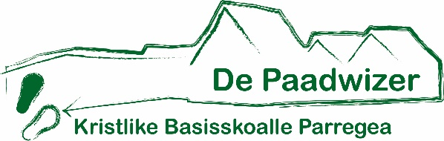
Nieuwsbrief 6 van seizoen 2020-2021

Sinterklaasfeest.
De school is versierd en we kijken uit naar vrijdag 4 december.
Tot onze grote verrassing zagen wij dat Sinterklaas hier vannacht al even op school heeft geslapen.

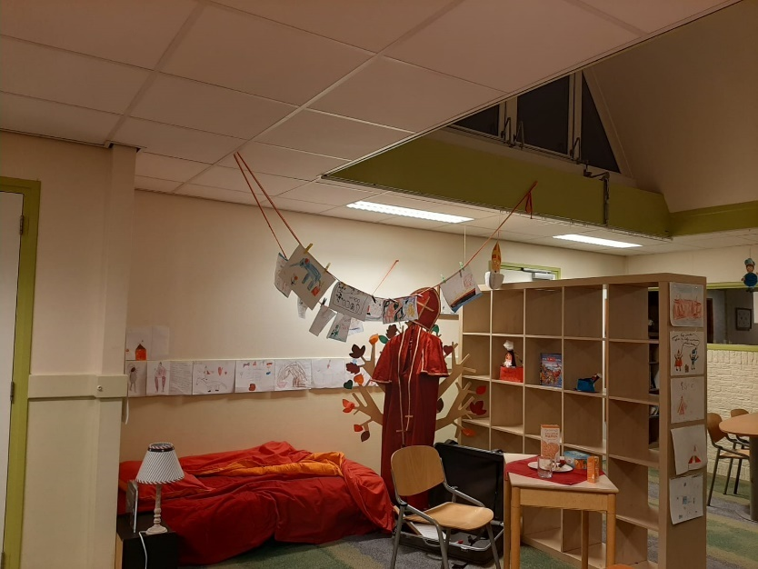

We kijken dus al met spanning uit naar vrijdag 4 december.
In verband met corona kan hij dus helaas niet groots worden onthaalt in het dorp.
Sinterklaas heeft aangegeven ons wel te komen bezoeken maar we weten niet hoe laat.
We gaan dus om 8.25 uur gewoon naar binnen.

De kinderen van groep 1, die normaal op vrijdag vrij zijn, zijn uiteraard van harte welkom om het sinterklaasfeest met ons te vieren.

Oud papier
Zaterdag 12 december zal voor de laatste keer het oud papier door de school worden opgehaald.
Zoals u waarschijnlijk via de media wel heeft vernomen gaat de gemeente over op een ander systeem/verwerker en brengen ze in januari bij elke inwoner een papiercontainer.
U krijgt hiervan van de gemeente nog persoonlijk bericht.
Voor de stichtingen/verenigingen die anders het oud papier ophaalden, is er een regeling getroffen om niet gelijk in een financieel ‘gat’ te vallen.
Voor ons houdt dat in dat wij het eerste jaar een bijdrage van 100% van de gemeente krijgen over de inkomsten van 2020.

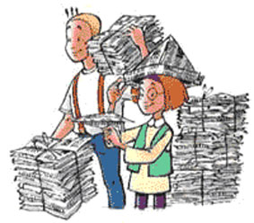
Voor zaterdag 12 december staan nog gepland
Fam. Sijtema en de Fam Zeinstra voor Parrega.
Voor Dedgum/Hieslum Fam. Tjalma en de Fam de Vries.

COVID-19
Als bijlage is de nieuwste beslisboom gevoegd.
Wij merken dat het virus steeds dichterbij komt en wij als school (via via) er ook mee te maken krijgen. Mocht er iemand binnen het gezin getest moeten worden is ons advies om de kinderen thuis te houden totdat de uitslag bekend is.

Schoonmaakavond
Altijd in januari en aan het einde van het schooljaar wordt de school schoon gemaakt.
Dit jaar kan in januari de school helaas weer niet door jullie worden schoon gemaakt.
Wij geven daarom in de laatste week voor de kerstvakantie, aan alle ouders van groep 1,2 en 3
spullen mee naar huis om schoon te maken. De bakken worden op het schoolplein neergezet.
In de eerste week na de vakantie graag de spullen weer meegeven of op het plein terug zetten.

Afscheid juf Pia.
Nog even en dan is het zover. Ik ga vanaf 1 januari 2021 met pensioen.
Op donderdag 17 december maak ik er voor de kinderen een feestdag van.
Zij hoeven op deze dag geen broodtrommeltje mee te nemen want ik zorg er voor dat iedereen een lekkere lunch krijgt.
Wel moeten zij fruit meenemen voor in de kleine pauze.
We maken er met z’n allen een gezellige dag van. Om 13.30 uur zijn alle kinderen vrij.

Kerstfeest
In eerste instantie stond het kerstfeest gepland voor donderdag 17 december.
In verband met het afscheidsfeest van Pia van der Laag verschuiven wij het kerstfeest naar vrijdag 18 december. De kinderen van groep 1 zijn natuurlijk van harte welkom om het kerstfeest samen met hun klasgenootjes te komen vieren.

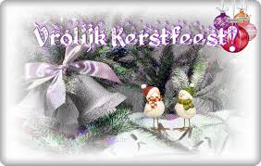

Langs deze weg wil ik iedereen heel erg bedanken voor de fijne tijd die ik hier op de Paadwizer heb gehad. Ik kon op jullie hulp en steun rekenen in de afgelopen zeven en een half jaar.
Ik wens u alle goeds toe voor de toekomst.
Een hartelijke groet

Pia van der Laag

